OSNOVO - Коммутатор c 4-мя портами PoE (до 250м), c 2-мя портами Uplink и встроенным БП
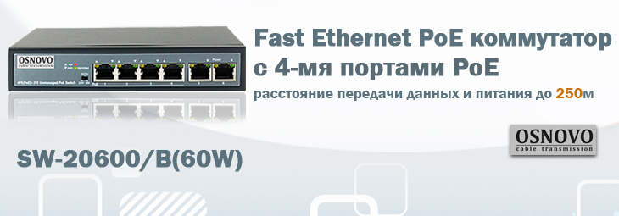
Новинка благодаря двум портам "Uplink" позволяет организовать каскадное подключение коммутаторов, а режим CCTV увеличивает расстояние передачи данных и питания до 250м.
Подробнее:

SW-20600/B(60W)
PoE коммутатор Fast Ethernet на 6 портов. 4 х FE (10/100 Base-T) с поддержкой и 2 x FE (10/100 Base-T) Uplink. Соответствует стандартам PoE IEEE 802.3af/at. Автоматическое определение PoE устройств. С мощностью PoE на порт - до 30W. Увеличение расстояния передачи данных и питания до 250м.
Основные характеристики:  - Общее кол-во портов: 6  - Кол-во портов FE+PoE: 4  - Кол-во портов FE: 2  - Мощность PoE на порт (Вт): 30  - Суммарная мощность всех портов (Вт): 60  - Питание: БП: AC100…240V / DC 48V 1.4A  - Размеры (ШхВхГ) (мм): 135х28х85  - Рабочая температура: 0…+50°С  Просмотреть все характеристики... | 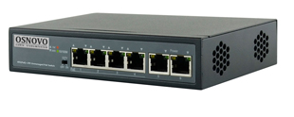

Схема применения SW-20600/B(60W)

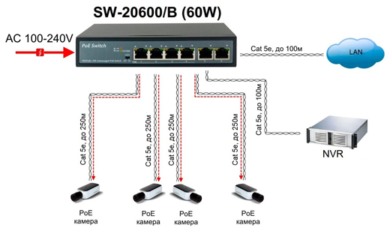

Гарантия - 5 лет!
По вопросам приобретения обращайтесь к официальным дилерам OSNOVO, подробные описания оборудования для вашего решения на нашем сайте.

